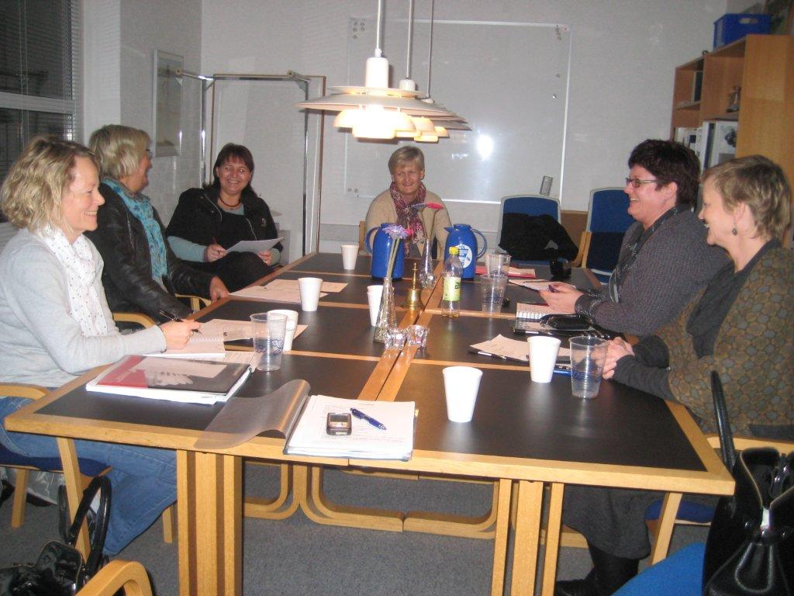

Fem klubber har dannet ledernetværk i Nordjylland.
Hvordan tilgodeser I alle når der er en meget bred spillertrup i alderen 9-17, og kun en træner? Hvad er vigtigt at have fokus på ved et seniorstævne? Må jeg komme og kigge over skulderen hos jer? Hvad har I gjort for at gøre jeres møder mere effektive og inspirerende? Jeg vil rigtig gerne have kigget på min fremtoning som leder. Hvem vil give mig feedback? Hvordan hånderes konflikter?
Dette kunne være nogle af emnerne der bliver debatteret når det nydannede netværk i Nordjylland mødes. Som udløber af lederuddannelsen som blev afviklet i foråret har 5 klubber : Brønderslev-Tylstrup-Dronninglund-Klarup og Åbybro sat hinanden stævne 1 gang i kvartalet. Metode ,erfaringsudveksling ,undervisning, supervision ,refleksion og coaching er nogle af de værktøjer der inddrages når hverdagens udfordringer som leder i en badmintonklub analyseres.
Netværket har organiseret sig ved at udfærdige kontrakt for samvær ,indhold og mål for netværksgruppen. Målet for deltagelse er udvikling af den enkelte leder , vidensdeling , afprøve nye metoder til løsning af ledelsesopgaver, input fra undervisere ude fra samt besøg på hinandens arbejdsplads.
Netværket har fremadrettet aftalt deltagelse i hinandens bestyrelsesmøder, være mentor ved seniorturnering samt oplæg i netværket af stresscoach.
Skulle der være interesse i at oprette netværk er I velkommen til at kontakte undertegnede for vejledning : Udviklingskonsulent Kirsten Leth. Tlf. 28830405 .mail kile@badminton.dk

